الجزء الثاني: (08 نقاط)
الوضعية الادماجية: (08 نقاط)
● يستعمل سكان ريف اليابان خشب الأشجار في بناء منازلهم بهدف مقاومة الاعصار والزلازل وبواسطة محرك كهربائي
يحملون الخشب معتمدين في ذلك على طاقة شلالات الماء في تدوير المنوبات (الدينامو) بغرض توليد الكهرباء، اين أصيب ذات مرة أحد السكان بصدمة كهربائية عند ملامسته هيكل ثلاجته فانقطع التيار الكهربائي عن البيت وتوقف المحرك الكهربائي عن العمل. (السند1)
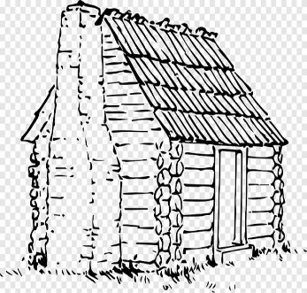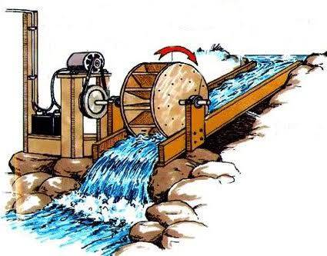
السند1
التعليمة :
I/ بالاعتماد على مكتسباتك القبلية والمخطط الكهربائي الخاص بالبيت والموضح في(السند2) اجب عن الأسئلة التالية:
Ph N N
الثلاجة

الارض

الأرض
ا/ ما نوع التيار الكهربائي الذي تنتجه هذه المنوبات المائية
N
اذكر اهم عنصرين في انتاجه
ب/ ما سبب إصابة أحد السكان بالصدمة الكهربائية اقترح
حلا لذلك ولماذا انقطع التيار الكهربائي.
ج/ اعد رسم المخطط الكهربائي مبينا التعديلات اللازمة
M
لحماية الأشخاص والأجهزة من خطر الكهرباء.

السند2
II/ عندما توقف المحرك الكهربائي عن حمل الخشب، سقطت قطعة خشبية كتلتها gK 150 = m وبقيت تطفو على سطح الماء. (السند3)
قطعة خشب

الماء
ا/ احسب ثقل القطعة الخشبية

ب/ حدد القوى المؤثرة على القطعة الخشبية وهي تطفو على
سطح الماء، ثم مثل هذه القوى باستعمال سلم الرسم:
mC1 N1000
ج/ فسر سبب طفو القطعة الخشبية على سطح الماء السند3
يعطى ثابت الجاذبية الأرضية: gK/N10 = g
بالتوفيق

